Configuration de Netbeans pour ESP32

Table des matières
1 Installation de Esp8266-Arduino-Makefile: 1
2 Modification du shebang des scripts Python 2
3 Test de Esp8266-Arduino-Makefile 2
4 Configuration de NetBeans 6
5 Auto-complétion 9
6 Création d’un nouveau projet esp32 10
7 Librairie supplémentaires 13

Pour exploiter pleinement la puissance des cartes à base d’ESP8266 ou ESP32, L’IDE arduino est limité. La complétion de code, l’exploration du code en suivant un symbole, le refactoring, ... deviennent indispensables pour développer un projet un tant soit peu ambitieux.

Installation de Esp8266-Arduino-Makefile:
Tout d’abord installez le projet https://github.com/thunderace/Esp8266-Arduino-Makefile comme indiqué dans le README.md du dépôt.

git clone https://github.com/thunderace/Esp8266-Arduino-Makefile.git

Se déplacer dans le répertoire Esp8266-Arduino-Makefile
Lancer le script bash esp32-install.sh

~/Esp8266-Arduino-Makefile$ ./esp32-install.sh

Installer les dépôts suivants
sudo apt-get install libconfig-yaml-perl unzip sed

1-2 Installation de pySerial
Pour vérifier si pySerial est installé, ouvrir un shell Python
root@b113profs:# python3
Python 3.6.9 (default, Jul 17 2020, 12:50:27)
[GCC 8.4.0] on linux
Type "help", "copyright", "credits" or "license" for more information.
>>> import serial
Traceback (most recent call last):
File "<stdin>", line 1, in <module>
ImportError: No module named serial
Nous devons au préalable installer python3-pip puis pyserial
root@b106tu4p4:~# apt install python3-pip
root@b106tu4p4:~# pip3 --version
pip 20.0.2 from /usr/lib/python3/dist-packages/pip (python 3.8)
root@b106tu4p4:~# pip3 install pyserial --upgrade

Modification du shebang des scripts Python
Le shebang, représenté par #!, est un en-tête d'un fichier texte qui indique au système d'exploitation linux que ce fichier n'est pas un fichier binaire mais un script (ensemble de commandes).
Sur la même ligne que le shebang est précisé l'interpréteur permettant d'exécuter ce script. Ici nous mettrons python3 sauf pour get.py. Modifier les fichiers suivants dans le répertoire tools:
/opt/Esp8266-Arduino-Makefile/esp32-1.0.4/tools# ls *.py
espota.py → #!/usr/bin/env python3
esptool.py → #!/usr/bin/env python3
gen_esp32part.py → #!/usr/bin/env python3
get.py → #!/usr/bin/env python2
Le script get.py téléchargera et extraira les outils requis dans le répertoire actuel. La liste des outils est obtenue à partir du fichier package /package_esp8266com_index.template.json.

Test de Esp8266-Arduino-Makefile
Pour tester le make nous allons compiler le programme SimpleWiFIServer donné dans les exemples du dépôt.
Se placer dans le répertoire des exemples esp32/SimpleWiFiServer
Modifiez le fichier makeFile pour l’adapter au modèle de votre carte, au port série utilisé.
(Pour les cartes ESP12E, le paramètre ARDUINO_VARIANT est nodemcuv2)
~/Esp8266-Arduino-Makefile/example/esp32/SimpleWiFiServer$ nano Makefile
ARDUINO_VARIANT = lolin32
SERIAL_PORT = /dev/ttyUSB0
# uncomment and set the right serail baud according to your sketch (default to 115200)
#SERIAL_BAUD = 115200
# uncomment this to use the 1M SPIFFS mapping
#SPIFFS_SIZE = 1
#ESP8266_VERSION=git
# uncomment to exclude this lib from dependencies
#EXCLUDE_USER_LIBS=ESP8266TrueRandom
ARDUINO_ARCH=esp32
USER_DEFINE = -D_SSID_=\"YourSSID\" -D_WIFI_PASSWORD_=\"YourPassword\"
OTA_IP = 192.168.1.184
OTA_PORT = 8266
OTA_AUTH = password
include ../../../espXArduino.mk
et lancer make
~/Esp8266-Arduino-Makefile/example/esp32/SimpleWiFiServer$ make
On obtient le résultat suivant :
/home/USERS/PROFS/psimier/Esp8266-Arduino-Makefile/esp32-1.0.4/tools/gen_esp32part.py -q /home/USERS/PROFS/psimier/Esp8266-Arduino-Makefile/esp32-1.0.4/tools/partitions/default.csv ./build.lolin32-1.0.4/SimpleWiFiServer.partitions.bin
/home/USERS/PROFS/psimier/Esp8266-Arduino-Makefile/esp32-1.0.4/tools/esptool.py --chip esp32 elf2image --flash_mode dio --flash_freq 40m --flash_size 4MB -o ./build.lolin32-1.0.4/SimpleWiFiServer.bin ./build.lolin32-1.0.4/SimpleWiFiServer.elf
esptool.py v2.8-dev

Memory usage
Ram: 38856 bytes
Flash: 646206 bytes
charger le programme sur la carte avec la commande make upload
~/Esp8266-Arduino-Makefile/example/esp32/SimpleWiFiServer$ make upload
Vous devez obtenir l’écran suivant
esptool.py v2.8-dev
Serial port /dev/ttyUSB0
Connecting........____
Chip is ESP32D0WDQ6 (revision 1)
Features: WiFi, BT, Dual Core, 240MHz, VRef calibration in efuse, Coding Scheme None
Crystal is 40MHz...
Hash of data verified.
Compressed 647344 bytes to 386748...
Wrote 647344 bytes (386748 compressed) at 0x00010000 in 34.2 seconds (effective 151.3 kbit/s)...
Hash of data verified.
Compressed 3072 bytes to 128...
Wrote 3072 bytes (128 compressed) at 0x00008000 in 0.0 seconds (effective 1551.5 kbit/s)...
Hash of data verified.

Leaving...
Hard resetting via RTS pin...
Vérifiez le fonctionnement du programme téléchargé en utilisant minicom

$ minicom -s
Configurer le port série /dev/ttyUSB0 et 115200 bauds
Appuyer sur le bouton poussoir EN
Le message suivant s’affiche sur la console :
rst:0x1 (POWERON_RESET),boot:0x13 (SPI_FAST_FLASH_BOOT)
configsip: 0, SPIWP:0xee
clk_drv:0x00,q_drv:0x00,d_drv:0x00,cs0_drv:0x00,hd_drv:0x00,wp_drv:0x00
mode:DIO, clock div:2
load:0x3fff0018,len:4
load:0x3fff001c,len:1044
load:0x40078000,len:8896
load:0x40080400,len:5828
entry 0x400806ac

Connecting to SNIR03
..
WiFi connected.
IP address:
172.18.58.31
Local Start
Global Start
Ouvrir un navigateur web pour obtenir la page web suivante :

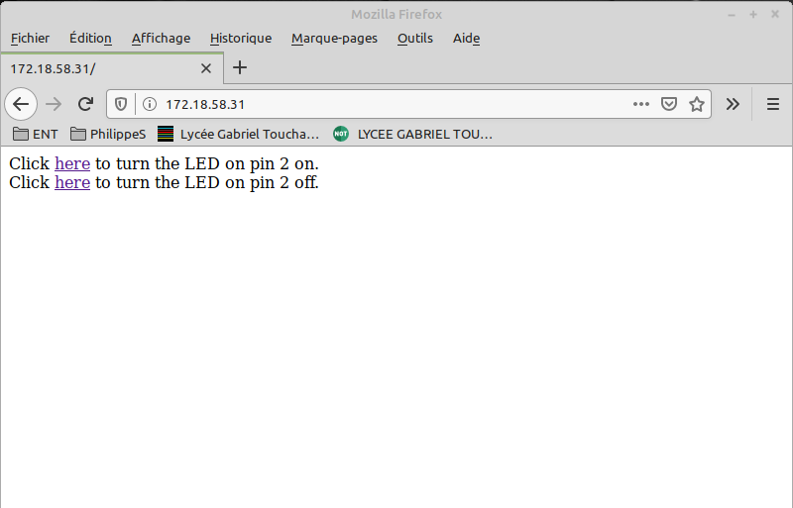

Configuration de NetBeans
Il faut enregistrer une nouvelle "tool chain" (chaîne d’outils : compilateur/linker/assembleur/...) dans NetBeans.
Dans le menu Tools choisir l’item Options une fenêtre s’ouvre
Cliquer sur l’onglet C/C++ pour ouvrir la fenêtre suivante

Créez une tool chain esp32 (de type GNU) et renseignez les chemins des différents outils.
Cliquer sur Add... pour ajouter un outil de compilation. La fenêtre Add New Tool Collection s’ouvre

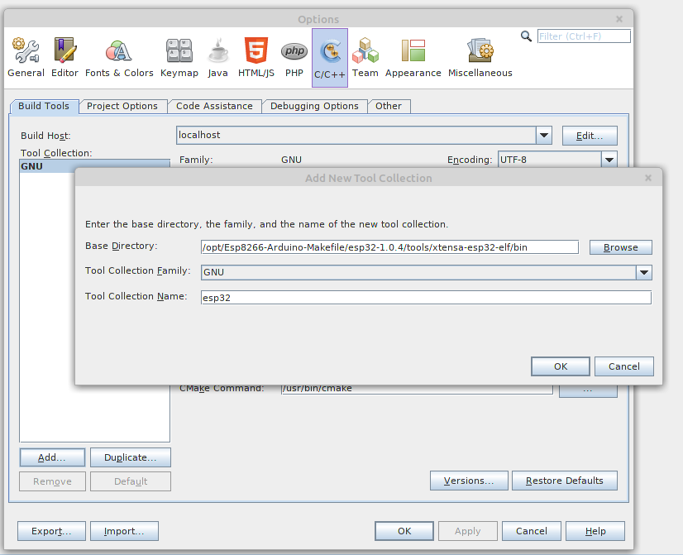

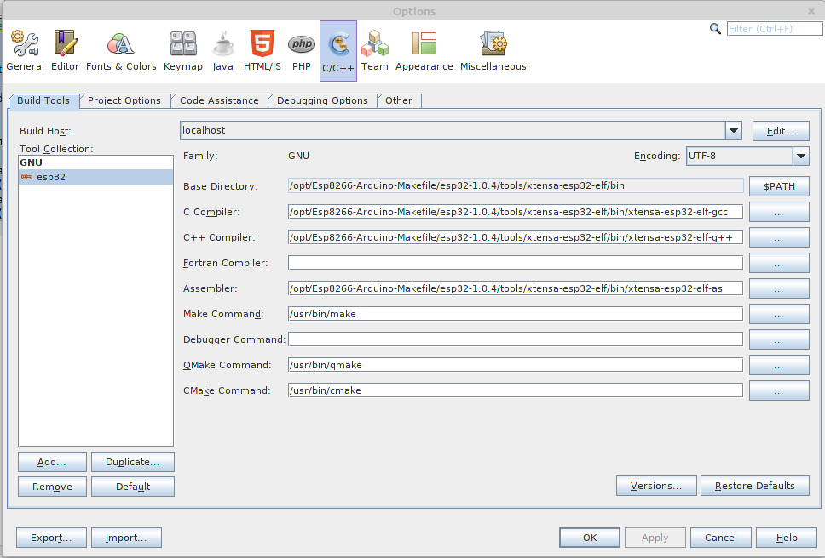

Base Directory : /opt/Esp8266-Arduino-Makefile/esp32-1.0.4/tools/xtensa-esp32-elf/bin
C Compiler : /opt/Esp8266-Arduino-Makefile/esp32-1.0.4/tools/xtensa-esp32-elf/bin/xtensa-esp32-elf-gcc
C++ Compiler : /opt/Esp8266-Arduino-Makefile/esp32-1.0.4/tools/xtensa-esp32-elf/bin/xtensa-esp32-elf-g++
Assembler : /opt/Esp8266-Arduino-Makefile/esp32-1.0.4/tools/xtensa-esp32-elf/bin/xtensa-esp32-elf-as

Ensuite, et c’est le plus fastidieux, il faut renseigner les répertoires "code assistance" pour permettre la reconnaissance des #include et la complétion de code. Il faut le faire pour le compilateur c et pour compilateur c++.
Dans l’onglet Code Assistance
pour Tool Collection : esp32

Si vous avez des objets non reconnus, il faut rajouter des répertoires dans la "Code Assistance".

Code assistant pour l'onglet C Compiler

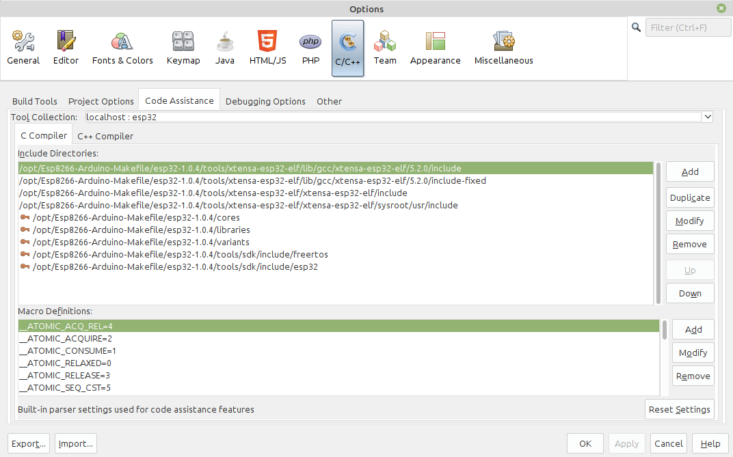
Code assistant Pour l'onglet C++ compiler

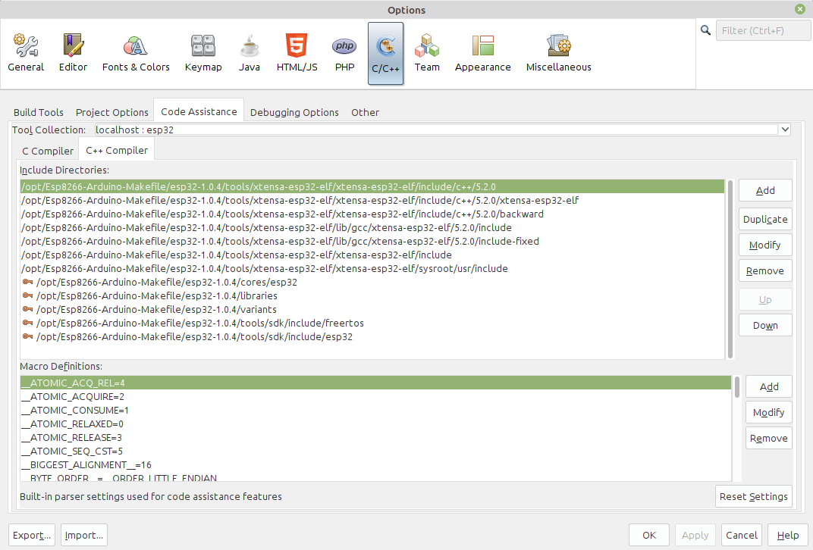
Si vous avez des objets non reconnus, il faut rajouter des répertoires dans la "Code Assistance".

Auto-complétion
Sélectionner Tools -> Options -> Editor -> Code Completion tab -> Language: C/C++
compléter le champ auto popup triggers for C/C++ identifiers avec la chaîne suivante
.;->;.*;->*;::;new ;a;b;c;d;e;f;g;h;i;j;k;l;;m;n;o;p;q;r;s;t;u;v;w;x;y;z;
Cliquez sur le bouton apply puis sur OK.
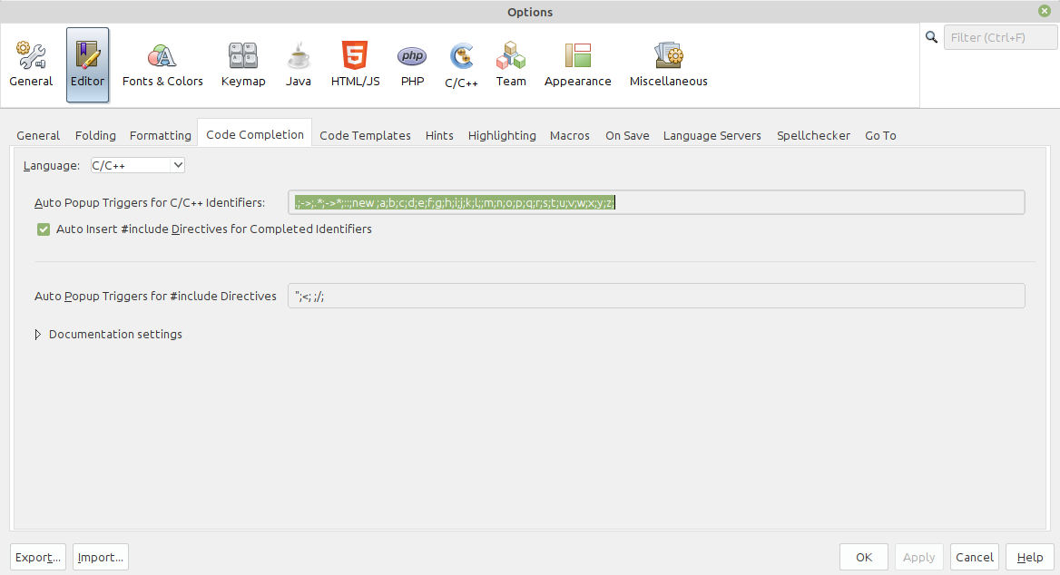
Le changement devrait être immédiatement effectif. Après cela, vous pouvez taper la première lettre de n'importe quelle variable dans votre code source C ++ et les variables éligibles doivent être répertoriées dans l'invite qui apparaît automatiquement, comme le montre la figure suivante.
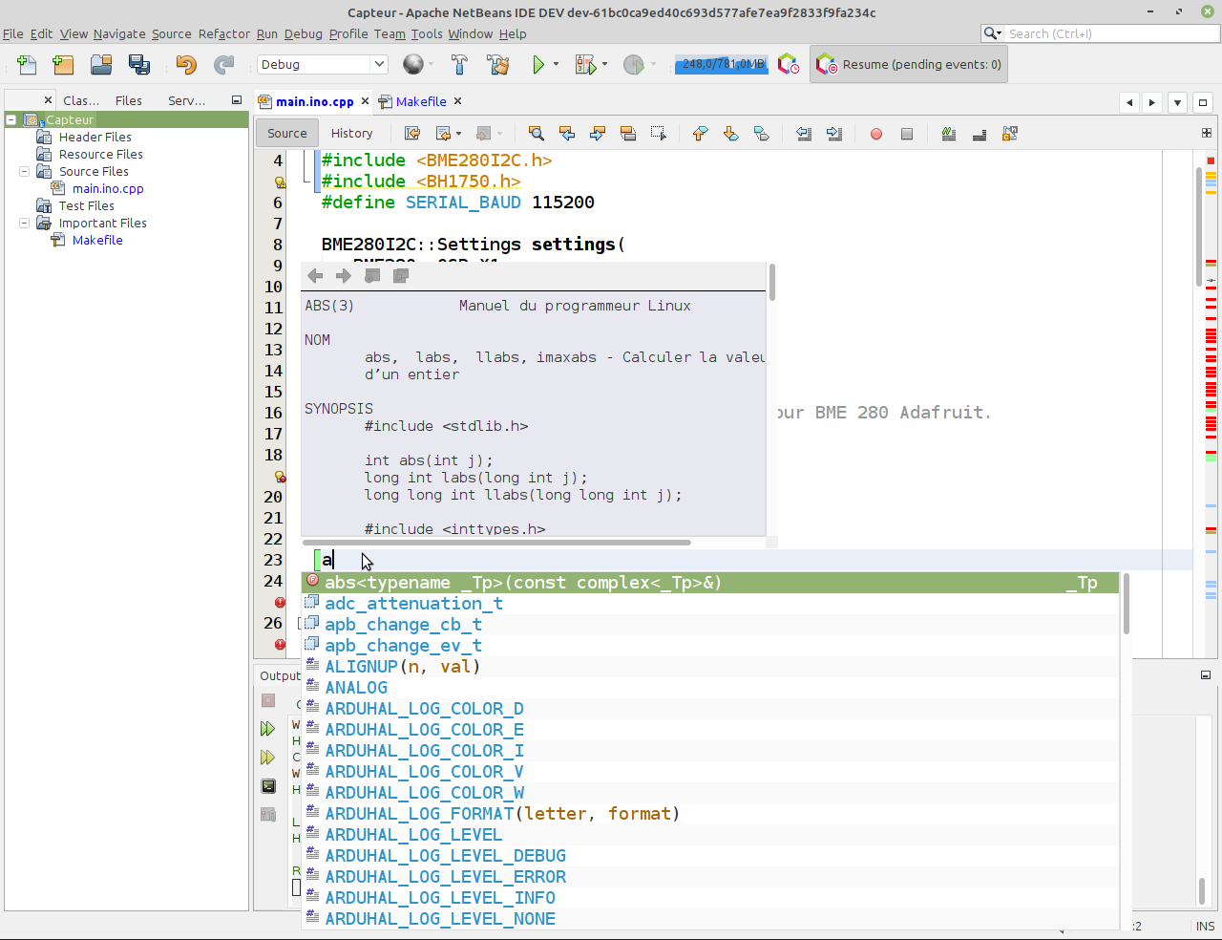

Création d’un nouveau projet esp32
Maintenant nous pouvons créer un nouveau projet pour l’esp32

Dans le menu File choisir New Project
puis application C/C++ Application
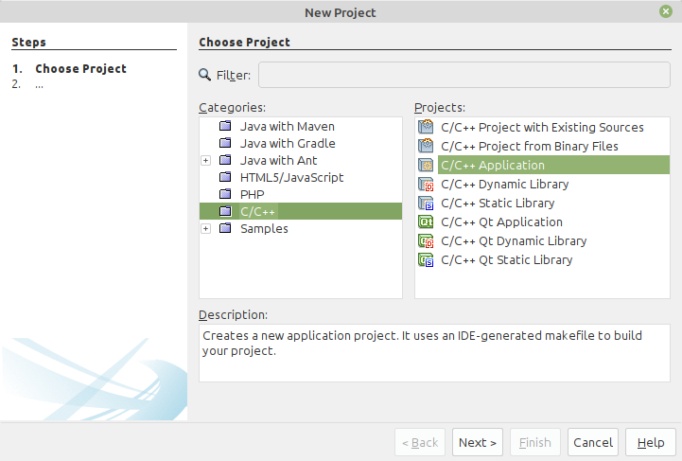

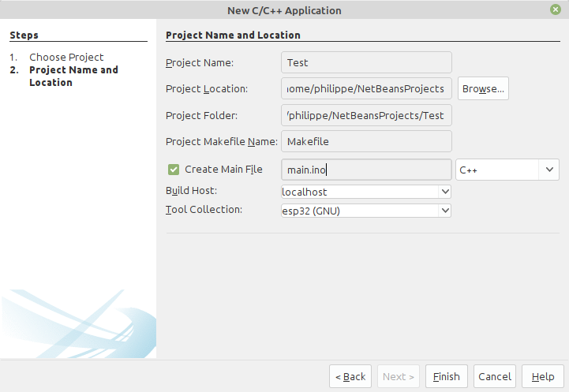
renommer main en main.ino
Choisir pour Tool Collection esp32 (GNU)

Dans Makefile remplaçer les lignes par les lignes suivantes

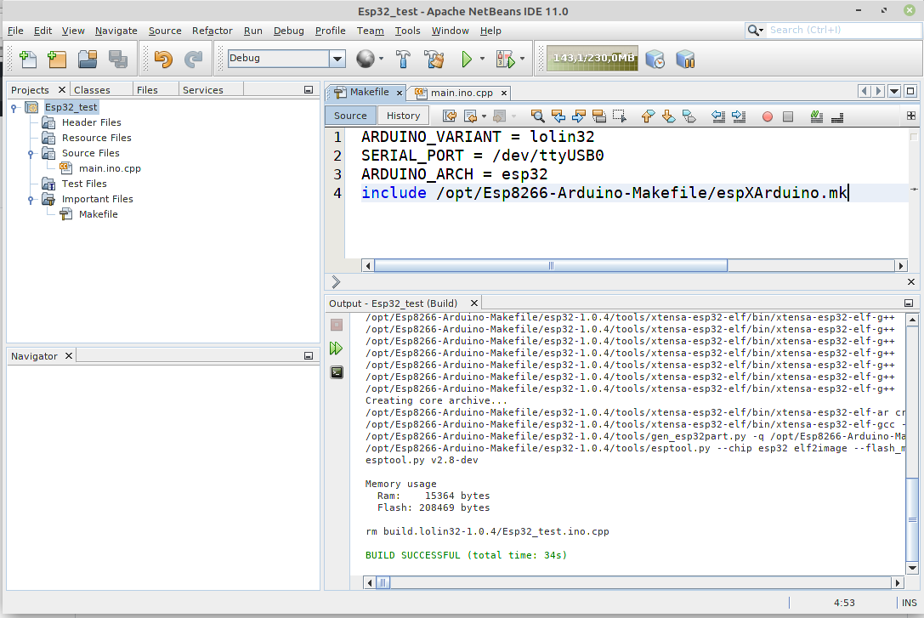

ARDUINO_VARIANT = lolin32
SERIAL_PORT = /dev/ttyUSB0
ARDUINO_ARCH = esp32
include /opt/Esp8266-Arduino-Makefile/espXArduino.mk

Pour tester la compilation, dans main.ino.cpp copier le programme suivant

#include <Arduino.h>

/*
Turns on an LED on for 0,2 second, then off for one second, repeatedly.
The ESP32 has an internal blue LED at D2 (GPIO 02)
*/
int led = 2;
void setup()
{
pinMode(led, OUTPUT);
}
void loop()
{
digitalWrite(led, digitalRead(led) ^1); // turn the LED
delay(200); // wait for a 0.2 second
}

Votre projet est maintenant utilisable. Vérifiez qu’il se compile correctement.

Pour téléverser le projet avec la commande Run, il suffit de modifier les propriétés du projet pour indiquer la commande "make upload" :

Dans propriétés du projet

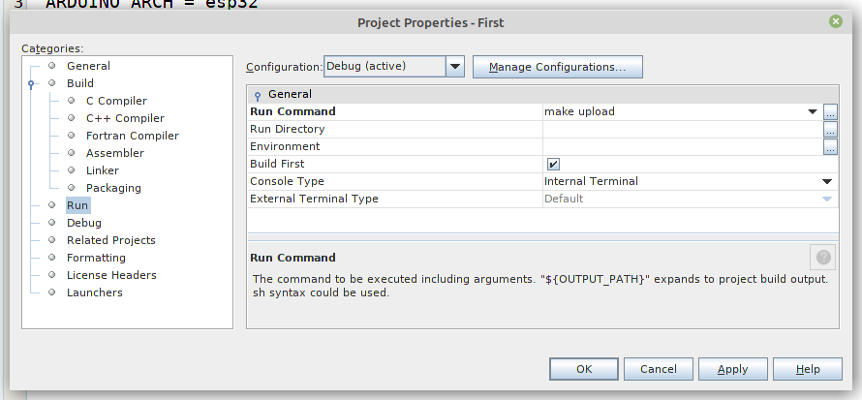

Librairie supplémentaires
Si vous utilisez des librairies supplémentaires vous pouvez placer les sources dans le répertoire ou dans un sous répertoire de librairies
/opt/Esp8266-Arduino-Makefile/libraries/

Prenons comme exemple un capteur BME280. Les classes sont disponible sur le dépôt officiel https://github.com/finitespace/BME280

Cloner ce dépôt dans le répertoire librairies

git clone https://github.com/finitespace/BME280.git
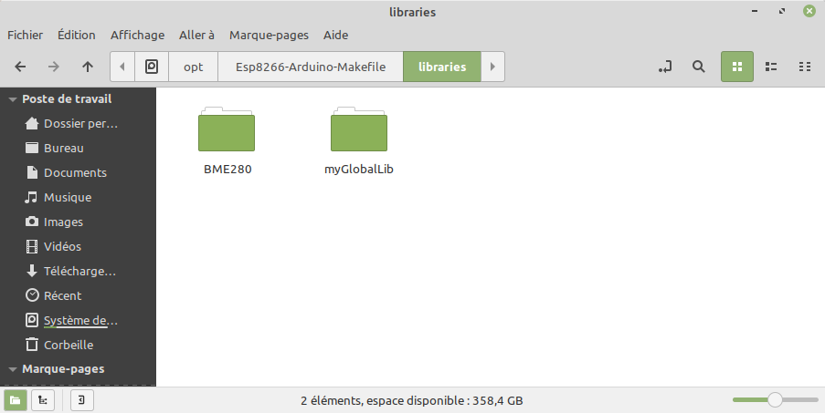
Dans le fichier Makefile, Il faut alors mettre à jour la liste des librairies utilisées dans les variables ARDUINO_LIBS et USER_LIBS, comme le montre l’écran suivant.

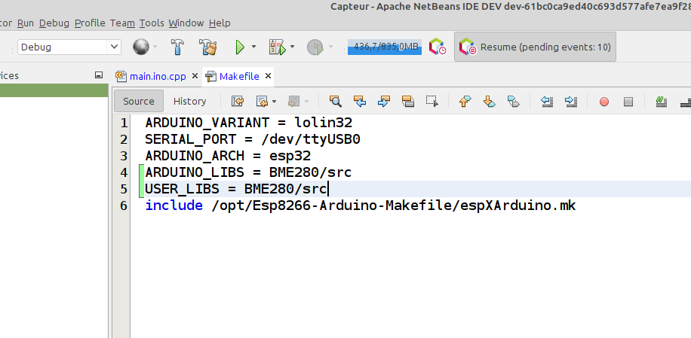

Pour obtenir l’auto-complétion, dans code Assistance, ajouter le chemin vers la bibliothèque. Dans notre exemple BME280/src et Wire/src
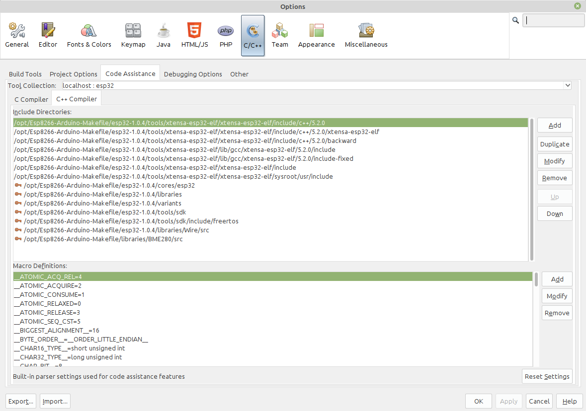
Nous pouvons à partir de maintenant utiliser la bibliothèque BME280 dans notre code
#include <Arduino.h>
#include <Wire.h>
#include <BME280I2C.h>
#define SERIAL_BAUD 115200

BME280I2C::Settings settings(
BME280::OSR_X1,
BME280::OSR_X1,
BME280::OSR_X1,
BME280::Mode_Forced,
BME280::StandbyTime_1000ms,
BME280::Filter_Off,
BME280::SpiEnable_False,
BME280I2C::I2CAddr_0x76 // 0x77 I2C address pour BME 280 Adafruit.
);

BME280I2C bme(settings);
...

